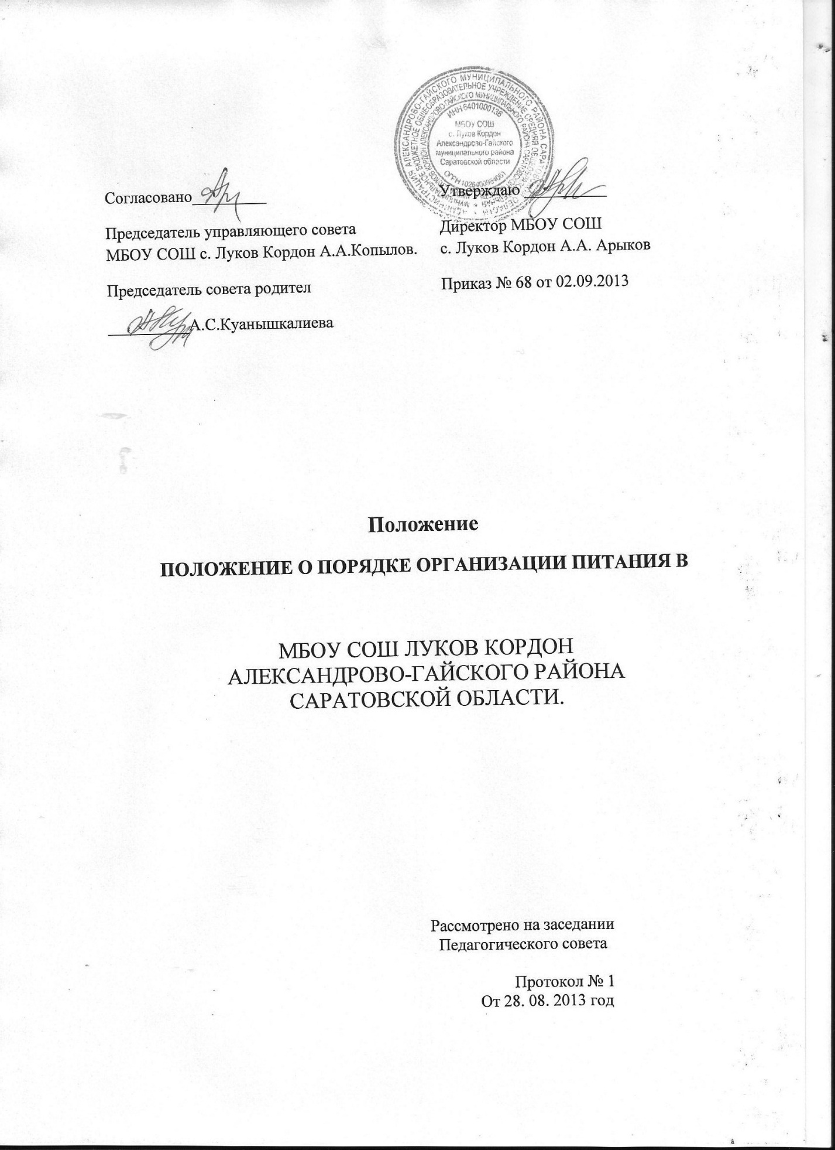

ПОЛОЖЕНИЕ О ПОРЯДКЕ ОРГАНИЗАЦИИ ПИТАНИЯ В МБОУ СОШ с.ЛУКОВ КОРДОН
1. Общие положения
1.1. Настоящее Положение определяет порядок организации и финансового обеспечения питания обучающихся в МБОУ СОШ c. Луков Кордон, права и обязанности участников процесса по организации питания, а также порядок осуществления контроля за организацией питания обучающихся.
1.2. Положение разработано в соответствии с п.1,п.15,ст.28, ст.37 п.п2 п.1 ст.41 Федерального Закона № 273«Об образовании в Российской Федерации», Санитарно эпидемиологических правил и нормативов САНПИН 2.4.2.2821-10.
2.Организация питания обучающихся МБОУ СОШ с. Луков Кордон
2.1. МБОУ СОШ с. Луков Кордон самостоятельно организует питание обучающихся на базе пищеблока МБОУ СОШ с.Луков Кордон .
2.2. Приказом директора МБОУ СОШ с. Луков Кордон из числа работников образовательного учреждения назначается ответственный за организацию питания в МБОУ СОШ с. Луков Кордон.
2.3. Питание обучающихся в МБОУ СОШ с. Луков Кордон осуществляется в дни занятий.
Режим питания обучающихся утверждается директором МБОУ СОШ с. Луков Кордон и размещается в доступном для ознакомления месте.
2.4. Организация питания обучающихся и формирование меню осуществляются в соответствии с требованиями, установленными федеральными санитарными правилами САНПИН 2.4.2.2821-10.
«Санитарно-эпидемиологические требования к организации питания обучающихся в общеобразовательных учреждениях, учреждениях начального и среднего профессионального образования».
2.5. Питание обучающихся осуществляется на основании примерного десятидневного меню, согласованного с руководителем территориального органа Роспотребнадзора.
2.6. При разработке примерного меню учитываются: продолжительность пребывания обучающихся в МБОУ СОШ с. Луков Кордон, возрастная категория, физические нагрузки обучающихся, возможности вариативных форм организации питания.
2.7. В соответствии с примерным меню составляется и утверждается директором МБОУ СОШ с. Луков Кордон ежедневное меню, в котором указываются сведения об объемах блюд и названия кулинарных изделий. В исключительных случаях допускается замена одних продуктов, блюд и кулинарных изделий на другие при условии их соответствия по пищевой ценности и в соответствии с таблицей замены пищевых продуктов, что должно подтверждаться необходимыми расчетами.
2.8. Обучающиеся МБОУ СОШ с. Луков Кордон питаются по классам согласно графику, составленному на текущий год. Контроль над посещением столовой и учетом количества фактически отпущенных завтраков (обедов) возлагается на классного руководителя, ответственного за организацию питания и повара.
2.9. Классные руководители, сопровождающие обучающихся в столовую, несут ответственность за отпуск питания согласно списку и журналу посещаемости.
В случае отсутствия обучающегося, получающего бесплатное питание, классный руководитель передает нереализованный завтрак другому обучающемуся класса из резервного списка.
2.10. Проверка пищи на качество осуществляется ежедневно медицинским персоналом до приема ее детьми и отмечается в журнале бракеража готовой продукции. Ответственный за организацию питания и повар ведут ежедневный учет обучающихся, получающих бесплатное и платное питание по классам.
2.11. Проверка технологии приготовления пищи осуществляется ежедневно бракеражной комиссией МБОУ СОШ с. Луков Кордон, утверждаемой ежегодно приказом директора, и отмечается в бракеражном журнале.
2.12. Право на питание обучающихся реализуется на платной и бесплатной основе.
3. Порядок предоставления права на бесплатное питание
3.1. В целях социальной поддержки населения и укрепления здоровья, обучающиеся обеспечиваются бесплатным горячим питанием после предоставления пакета документов, подтверждающих статус семьи.
3.2. Список обучающихся, обеспечиваемых бесплатным питанием, утверждается приказом директора МБОУ СОШ с. Луков Кордон.
3.3. Право на получение бесплатного питания возникает у обучающегося со дня подачи заявления со всеми необходимыми документами.
4.Организация платного питания обучающихся
4.1.Платное питание организуется за счет средств родителей обучающихся.
4.2. 3а счет средств родителей учащиеся могут получать горячие завтраки и (или) обеды.
4.3.Ответственность за организацию питания за счет родительских средств возлагается на классных руководителей и ответственного за организацию питания по образовательной организации, назначенного приказом директора МБОУ СОШ с. Луков Кордон из числа педагогических работников.
4.4.Организация питания обучающихся групп продленного дня организуется за счет средств родителей (кроме обучающихся, внесенных в списки на получение льготного питания);
5. Распределение прав и обязанностей участников процесса по организации питания обучающихся
5.1. Директор МБОУ СОШ с. Луков Кордон: - несет ответственность за организацию питания обучающихся в соответствии с нормативными правовыми актами Российской Федерации и Саратовской области, федеральными санитарными правилами и нормами
- обеспечивает принятие локальных актов, предусмотренных настоящим Положением;
- назначает из числа работников МБОУ СОШ с. Луков Кордон ответственного за организацию питания;
- обеспечивает рассмотрение вопросов организации питания обучающихся на заседаниях родительских собраний в классах, общешкольного родительского собрания, УС МБОУ СОШ с. Луков Кордон.
5.2. Ответственный за организацию питания в МБОУ СОШ с. Луков Кордон:
- координирует и контролирует деятельность классных руководителей
- формирует сводный список обучающихся для предоставления питания;
- предоставляет списки обучающихся для расчета средств на питание обучающихся завхозу;
- обеспечивает учёт фактической посещаемости обучающимися столовой, охват всех обучающихся питанием, контролирует ежедневный порядок учета количества фактически полученных обучающимися обедов по классам;
- формирует список и ведет учет детей из малоимущих семей и детей, находящихся в иной трудной жизненной ситуации;
- координирует работу в МБОУ СОШ с. Луков Кордон по формированию культуры питания;
- осуществляет мониторинг удовлетворенности качеством школьного питания;
- вносит предложения по улучшению организации питания.
5.3. Классные руководители МБОУ СОШ с. Луков Кордон:
- ежедневно представляют в школьную столовую заявку для организации питания количества обучающихся на учебный день;
- ведут ежедневный табель учета полученных обучающимися завтраков по категориям;
- ведут учет расходования денежных средств обучающимися на питание;
- находятся в столовой во время приема пищи обучающимися;
- осуществляют в части своей компетенции мониторинг организации школьного питания;
- предусматривают в планах воспитательной работы мероприятия, направленные на формирование здорового образа жизни обучающихся, потребности в сбалансированном и рациональном питании, систематически выносят на обсуждение в ходе родительских собраний вопросы обеспечения полноценного питания обучающихся;
- вносят на обсуждение на заседаниях педагогического совета, совещания при директоре предложения по улучшению питания.
5.4. Родители (законные представители) обучающихся:
- представляют заявление на предоставление льготного питания с приложением соответствующих подтверждающих документов в случае, если ребенок относится к категории детей из малоимущих семей и детей, находящихся в иной трудной жизненной ситуации;
- своевременно вносят плату за питание ребенка;
- обязуются своевременно сообщать классному руководителю о болезни ребенка или его временном отсутствии в общеобразовательной организации для снятия его с питания на период его фактического отсутствия, а также предупреждать медицинского работника и классного руководителя об имеющихся у ребенка аллергических реакциях на продукты питания;
- ведут разъяснительную работу со своими детьми по привитию им навыков здорового образа жизни и правильного питания;
- вправе вносить предложения по улучшению организации питания обучающихся лично;
- вправе знакомиться с примерным и ежедневным меню, расчетами средств на организацию питания обучающихся.
6. Контроль за организацией питания
6.1. Качество готовой пищи ежедневно проверяет бракеражная комиссия, утверждаемая приказом директора МБОУ СОШ с. Луков Кордон.
В состав бракеражной комиссии входят: повар школьной столовой, представитель педагогического коллектива, медицинский работник , представитель совета родителей. По итогам проверки делается обязательная запись в бракеражном журнале.
6.2. Медицинский работник осуществляет постоянный контроль за соблюдением действующих санитарных правил и норм в столовой общеобразовательной организации, проводит витаминизацию блюд, контролирует своевременное прохождение работниками столовой медицинских осмотров и другое.

